

LLM RAG Agent

개발환경



Ver 1.4

Table of Contents

1. 개요 3

2. 계정 가입 3

3. 프로젝트 개발용 서비스 가입 3

4. Colab 설정 4

5. 개발 도구 설치 5

6. 기타 도구 8

7. 관련 링크 8

# 개요

원활한 핸즈온을 위해 미리 작업환경을 준비합니다.

모든 자료는 다음 링크에서 다운로드 받을 수 있습니다.

* [AI_foundation_tutorial](https://github.com/mac999/AI_foundation_tutorial/tree/main): <https://github.com/mac999/AI_foundation_tutorial/tree/main>

# 계정 가입

다음 웹사이트 방문해 계정을 가입합니다.

* Colab Pro 가입(유료): <https://colab.research.google.com/signup>
* ChatGPT 가입(유료)
* ChatGPT API Pay as you go 가입(유료. 한계 8달러 설정): <https://platform.openai.com/settings/organization/billing/overview>
* 클로드(Claude) 가입(무료): <https://claude.ai/>
* Github 가입(무료): <https://github.com/>
* Github Copilot 가입(유료. 10달러/월): <https://github.com/features/copilot/plans>
* Huggingface 가입(무료): <https://huggingface.co>
* Huggingface API Token 생성(무료): <https://huggingface.co/settings/tokens>
* Stable diffusion - Kling 가입(유료. $6.99 per month): <https://app.klingai.com/global/membership/membership-plan>
* Figma 가입(옵션): <https://www.figma.com>

유료 서비스일 경우, 간단히 경험하는 것은 각 서비스 별 약 $20달러 이내 한도에서 구독하는 것이 좋습니다. 예를 들어, Kling의 경우 Monthly subscription (standard)을 추천합니다. Pay as you go 서비스의 경우는 사용 한계 설정해 놓는 것이 좋습니다(별도 메뉴 확인요).

각 계정에 ID, PWD는 별도 기록해 놓고, 다음 개발도구 설치 시 사용합니다.

참고로, LLM, 트랜스포머 및 Stable Diffusion 기반 모델을 사용하려면 Huggingface 계정이 필요합니다.

# 프로젝트 개발용 서비스 가입

프로젝트트 개발용으로 다음 AI 서비스 가입 권장합니다.

* gemini-api: <https://aistudio.google.com/app/apikey> gemini사용위한 google ai 키
* serp-api: <https://serpapi.com/manage-api-key> 구글 검색
* travily: <https://app.tavily.com/home> 웹 검색
* wandb: <https://docs.wandb.ai/quickstart/> 모델학습 및 파인튜닝 모니터링 로그 도구
* langsmith: <https://docs.smith.langchain.com/administration/how_to_guides/organization_management/create_account_api_key> (<https://smith.langchain.com/o/2c462eb1-5b83-41c8-96c5-e008809d5655/settings>) langchain 로그 & 디버그 도구
* visily ai: <https://app.visily.ai> 기획 AI 도구

# Colab 설정

다음 링크의 colab-env.ipynb 를 CoLab에서 오픈합니다.

<https://github.com/mac999/LLM-RAG-Agent-Tutorial/tree/main/1-1.prepare>

실습 파일이 저장될 수 있도록 본인 Google drive 에 연결하는 등의 작업을 합니다.

앞에서 생성한 API 키 등은 다음과 같이 본인 계정의 Colab에 key 메뉴에 설정합니다.

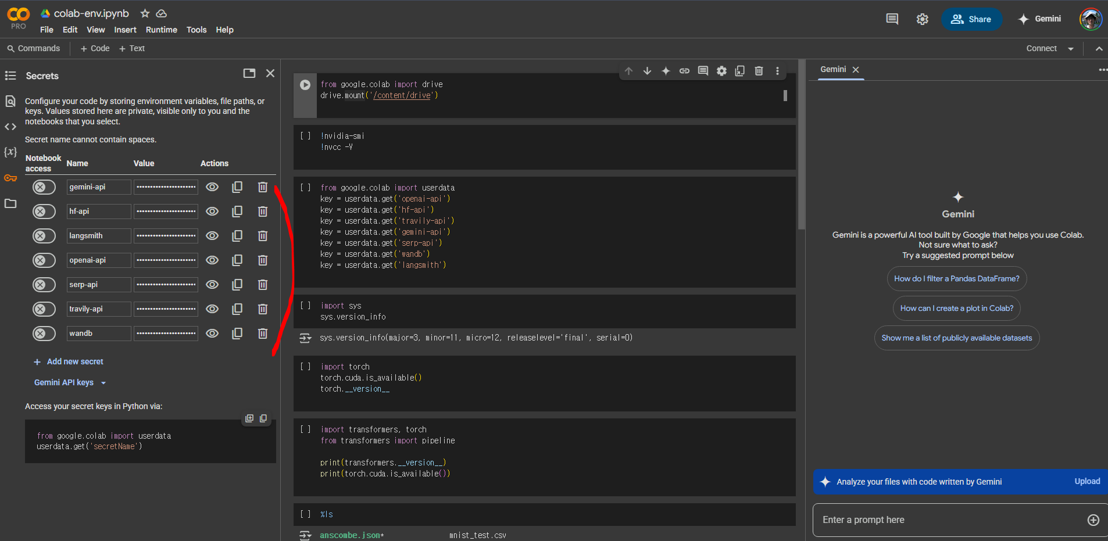

# 개발 도구 설치

개발 도구는 실습 시간에 설명 후 설치 시간에 진행할 계획입니다. 다만, 미리 알고 있다면, 실습 전 설치해 오는 것이 시간 절약됩니다.

파이썬, 아나콘다 등은 가장 최신버전은 아직 개발 진행중인 경우가 많아 패키지 설치 등에 에러가 발생할 경우가 많으니, 안정된 버전(stable version) 설치바랍니다.

설치 순서의 터미널 실행은 윈도우에서 다음과 같이 cmd실행하면 됩니다.

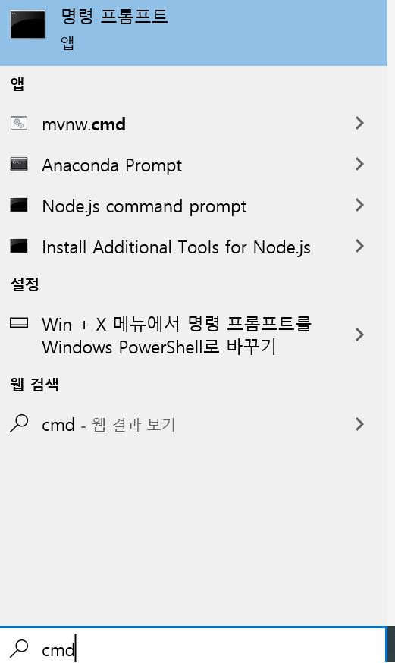

Python, Anaconda Github 등 설치시 PATH 추가 체크 옵션이 있다면, 반듯이 체크해 주세요. 터미널에서 python 등 실행파일이 경로에 검색될 수 있어야 합니다.

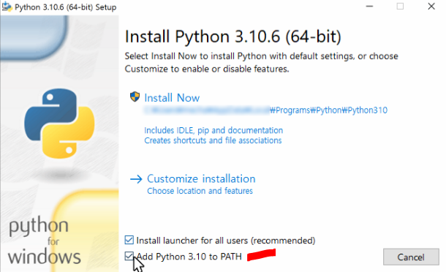

노트북에 NVIDIA GPU가 없다면, 아래 설치 순서 중 GPU 관련 부분은 스킵하십시요.

**Python (라이브러리 호환성 고려해 3.12버전 권장.2025.7 시점)**

* [Python 다운로드](https://www.python.org/)
* Mac 사용자: [Mac에 Python 설치 가이드](https://www.youtube.com/watch?v=u4xUUBTER4I)
* 설치 후 터미널에서 python --version 로 실행이 제대로 되는 지 확인해 볼 것

**NVIDIA 드라이버 (NVIDIA GPU 사용 시)**

* [NVIDIA 드라이버 다운로드](https://www.nvidia.com/Download/index.aspx)
* 설치 후 터미널에서 nvidia-smi로 확인

**CUDA Toolkit (NVIDIA GPU 사용 시)**

* [CUDA Toolkit 다운로드](https://developer.nvidia.com/cuda-downloads)
* 설치 시 GPU 및 드라이버 호환성 확인
* 환경 변수에 CUDA 경로 추가

**Github 도구 설치**

* 다음 링크에서 도구 설치함.
* <https://docs.github.com/ko/desktop/installing-and-authenticating-to-github-desktop/installing-github-desktop>

**Anaconda (버전 24.0 이상 권장)**

* 다음 링크에서 도구 설치함.
* [Anaconda 다운로드](https://docs.anaconda.com/anaconda/install/)

**PyTorch 라이브러리 설치**

* 다음 링크 방문 후, CPU 버전 혹은 GPU 드라이버 버전에 맞게 터미널에서 설치함
* <https://pytorch.org/get-started/locally/>
* CPU의 경우, 다음과 같이 터미널에서 명령을 입력해 설치함.

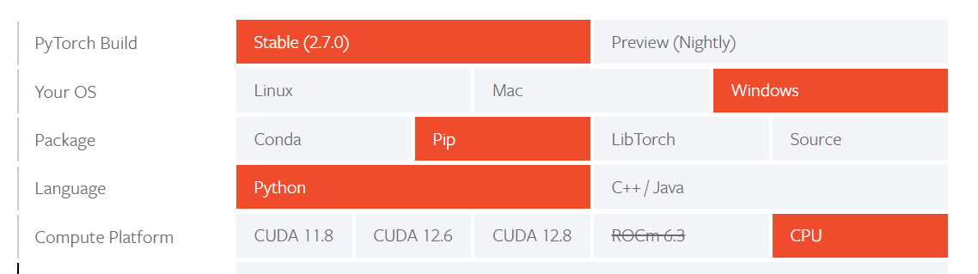

* GPU의 경우, 다음과 같이 nvcc -V 로 CUDA 버전이 표시된다면, 해당 버전을 터미널에서 설치,

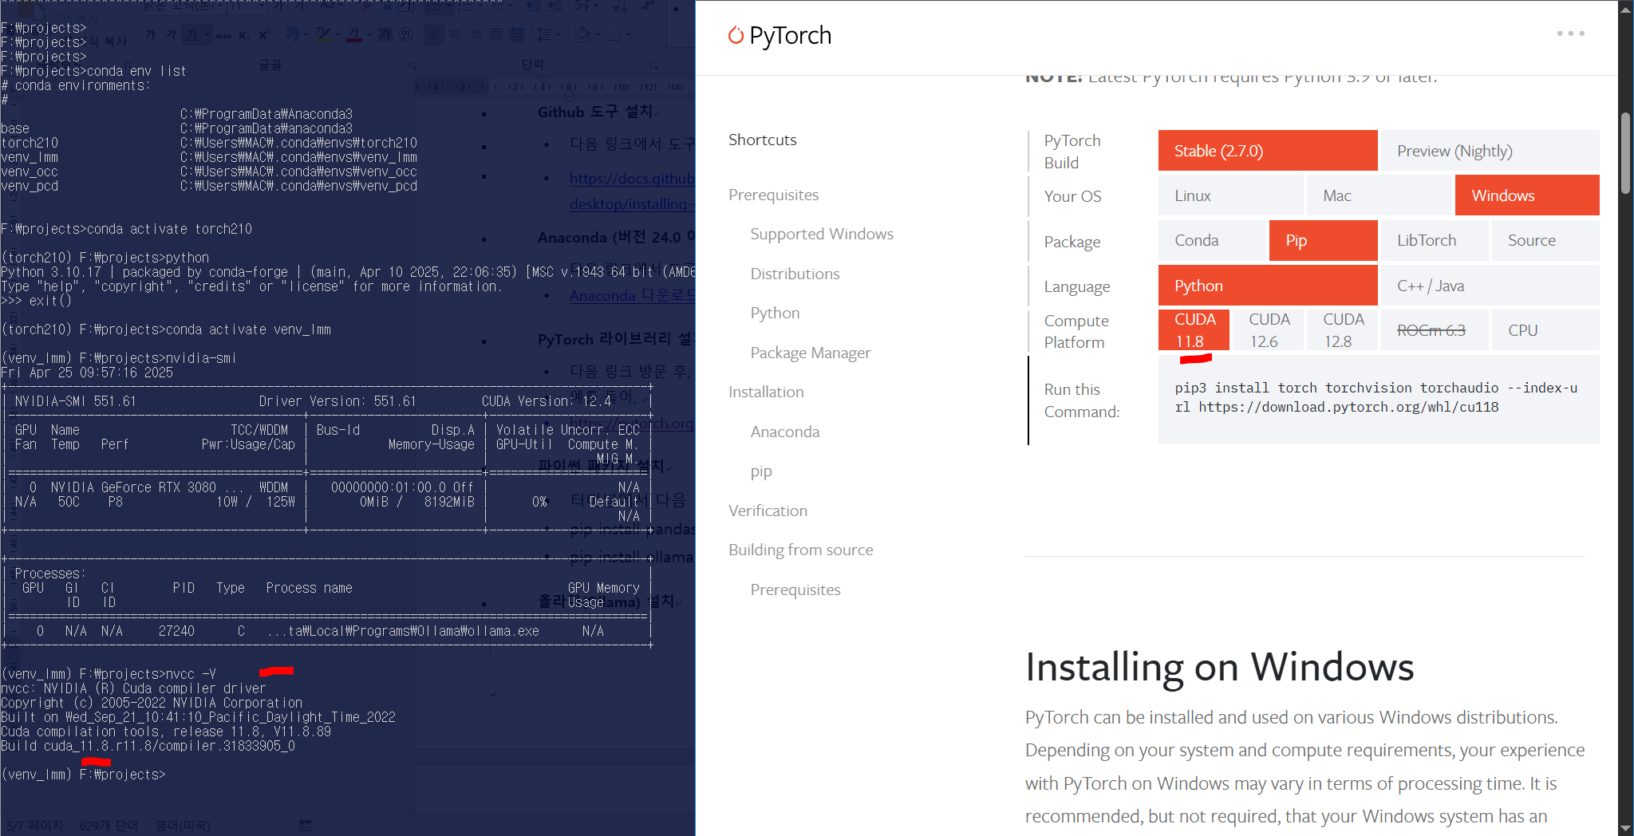

**파이썬 패키지 설치**

* 터미널에서 가상환경을 venv_lmm 이름으로 만든 후 패키지를 설치
* conda create --name venv_lmm python=3.11
* conda activate venv_lmm
* pip install pandas numpy
* pip install ollama openai transformers huggingface_hub langchain

**도커(Docker) 설치(옵션)**

가상이미지 기반 작업을 위해서는 설치가 필요합니다.

* <https://www.docker.com/get-started/> 방문 설치

**올라마(Ollama) 설치**

로컬 LLM AI 도구를 사용하려면 Ollama 설치가 필요합니다.

* <https://www.ollama.com/> 에 방문해 설치

**코드 편집기 및 IDE 설치**

* <https://www.sublimetext.com/> 설치
* <https://code.visualstudio.com/download> 설치. 상세한 설치법은 <https://www.youtube.com/watch?v=vesxpfOAOCw> 참고 바람. 파이썬 확장도구 등 설치해야 함(영상 참고)
* vscode 설치 후 다음 영상 참고해 github copilot 과 github coplot chat 설치.
* <https://www.youtube.com/watch?v=X_Aet9ndh_Y>
* https://www.youtube.com/watch?v=dMbOh114Vd4

**클로드 Desktop 설치**

* <https://claude.ai/download> 설치

# 기타 도구

시간이 있다면, 설치하면 됩니다.

**Blender 설치**

Blender를 사용한 LLM 기반 그래픽 모델링.

* <https://www.blender.org/download/> 방문 후 설치

**DaVinci 설치**

* DaVinci Resolve 20 Public Beta 설치(옵션): <https://www.blackmagicdesign.com/products/davinciresolve>

# 관련 링크

* Huggingface: [https://huggingface.co](https://huggingface.co/)
* Blender LLM Addin 블로그: [https://medium.com](https://medium.com/)
* NVIDIA 드라이버: <https://www.nvidia.com/Download/index.aspx>
* CUDA Toolkit: <https://developer.nvidia.com/cuda-toolkit>
* Python: [https://www.python.org](https://www.python.org/)
* Mac용 Python 설치 가이드: [https://www.youtube.com](https://www.youtube.com/)
* Anaconda: <https://docs.anaconda.com/anaconda/install/>
* OpenAI: [https://platform.openai.com](https://platform.openai.com/)
* PyTorch: [https://pytorch.org](https://pytorch.org/)